25 februarie 2025
RAPORT DE ZI

Date de conectare FTP
HOST: 91.195.151.146
USERNAME: transgaz
PASSWORD: s3cur1zat

În scopul unei mai bune colaborări, vă rugăm să ne semnalaţi eventualele neplăceri şi să ne oferiţi sugestii pe care le consideraţi necesare creşterii calităţii serviciului de monitorizare.

1.Ştiri şi emisiuni din domeniul gazelor

Calificativ:  NEUTRU | La loc comanda | Digi24 - 18:48  1min 16s
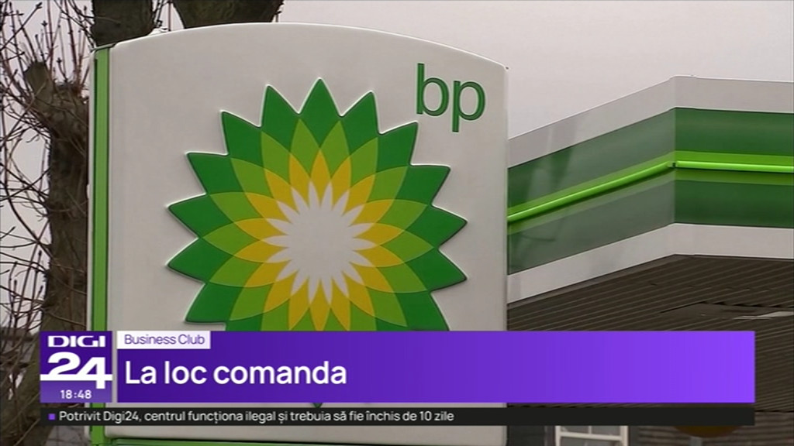 | Politicile verzi nu s-au dovedit la fel de profitabile precum cele clasice astfel că multe companii au revenit la ultimele, renunțând la planurile cu regenerabile și întorcându-se la combustibilii fosili. Una din companii a abandonat planul de a crește de 20 de ori contribuția din energie regenerabilă, proiecție ce viza anul 2030. Mai multe companii au realizat planuri de restructurare verdeîn ultimii ani dar le-au abandonat deoarece cauzau pierderi iar revenirea la producția de petrol și gaze se dovedește mai rentabilă din cauza revirimentului prețurilor acestora.  VIDEO Digi24

Calificativ:  NEUTRU | Dezechilibrele de pe piața internă, provocate de o proastă gestionare a stocurilor de gaze | NCN - 20:04  36s
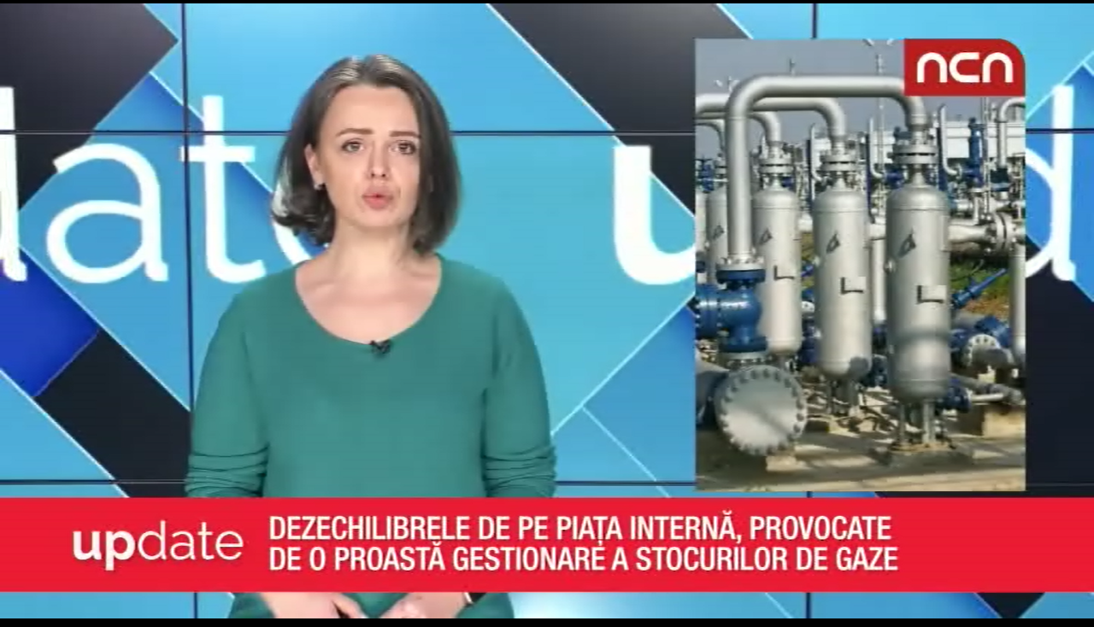 | Sebastian Burduja, ministrul Energiei, a solicitat corpului de control al ministerului să ia măsuri în urma clarificării situației de la Depogaz, inclusiv sesizarea DNA. Măsura a fost luată în urma constatării unor nereguli ce au dus la dezechilibre pe piața internă de gaze care au făcut necesare importurile.  VIDEO NCN

2. Știri și emisiuni din domeniul energiei

Calificativ:  NEUTRU | Guvernul prelungește plafonarea. Ce solicitări au furnizorii | RomâniaTV – 18:33
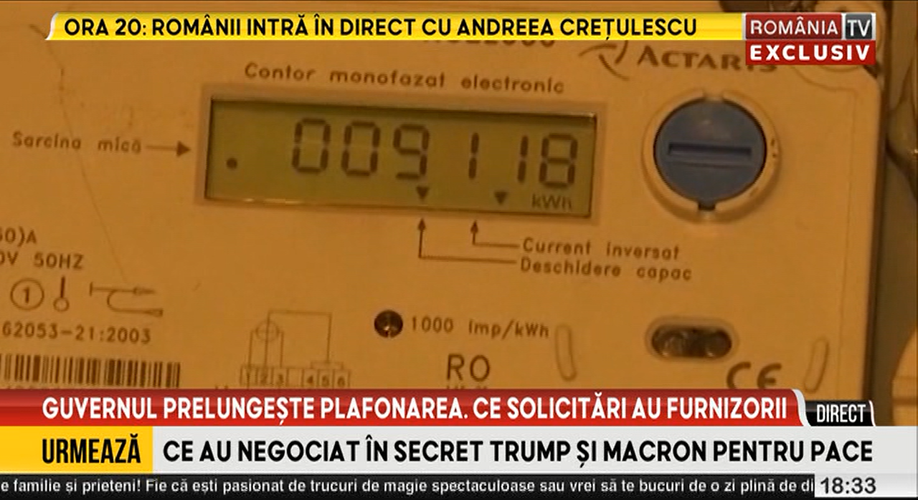 | Furnizorii sunt obligați de guvern să pre-finanțeze încă 3 luni plafonarea energiei electrice, în condițiile în care Guvernul României înca nu și-a plătit datoriile din 2024 față de furnizori. Furnizorii solicită amendarea propunerii de prelungire și majorarea marjelor reglementate de furnizare, dar și a prețului maxim de decontare. Cererile lor au fost trimise Ministerului Energiei, având doar un weekend la dispoziție.

Calificativ:  NEUTRU | Musk a dat cu tesla-n vânzări | Digi24 - 18:36  2min 55s  RomâniaTV – 18:35
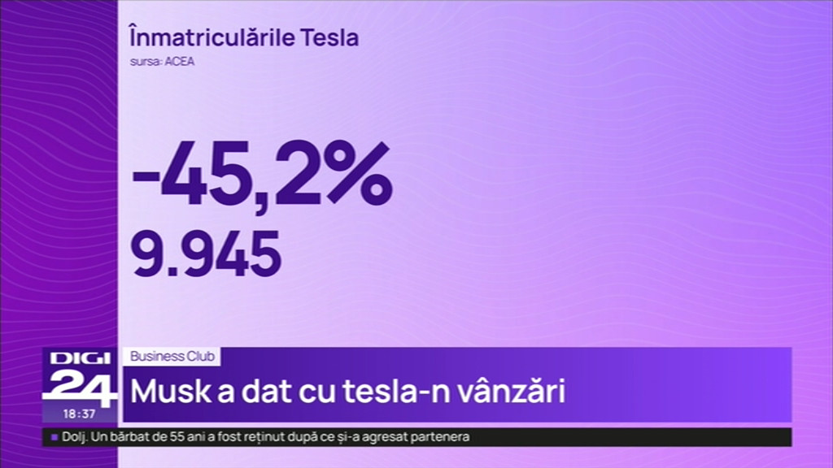 | Afacerile lui Elon Musk sunt afectate de intrarea sa în politică. Vânzările companiei Tesla, deținută de miliardar, au scăzut puternic, cu aproximativ 45% față de anul trecut, în condițiile în care mașinile electrice sunt în expansiune pe piață. Bloomberg consideră că scăderea vânzărilor din Europa e cauzată de antipatia europenilor față de activitatea politică a lui Musk. La nivel european au fost vândute peste 160.000 de mașini electrice, cu 37% mai multe decât în aceași lună din anul 2024. De asemenea, vânzarea mașinilor hibrid a crescut cu 17%. Mașinile cu motoare pe benzină sau motorină au scăzut cu procentaje cuprinse între 20-27%.  VIDEO Digi24

Calificativ:  NEUTRU | Cel mai mare preț din Europa, plătit de români | NCN - 20:03  16s
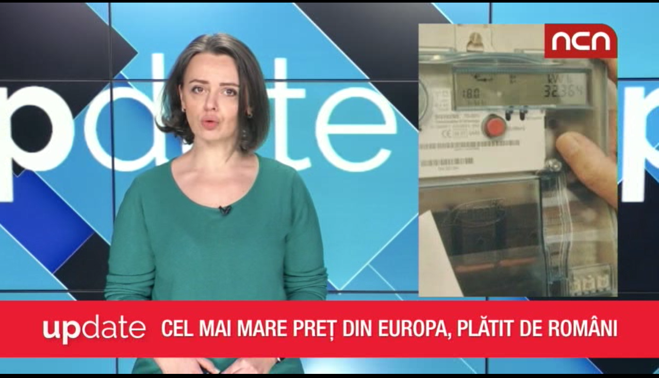 | În data de 25 februarie prețul energiei electrice a depășit suma de 1000 de lei/mwh pe piața din București ceea ce îl face cel mai ridicat din Europa. Nu doar România se află în această situație ci și vecina Bulgaria.  VIDEO NCN

